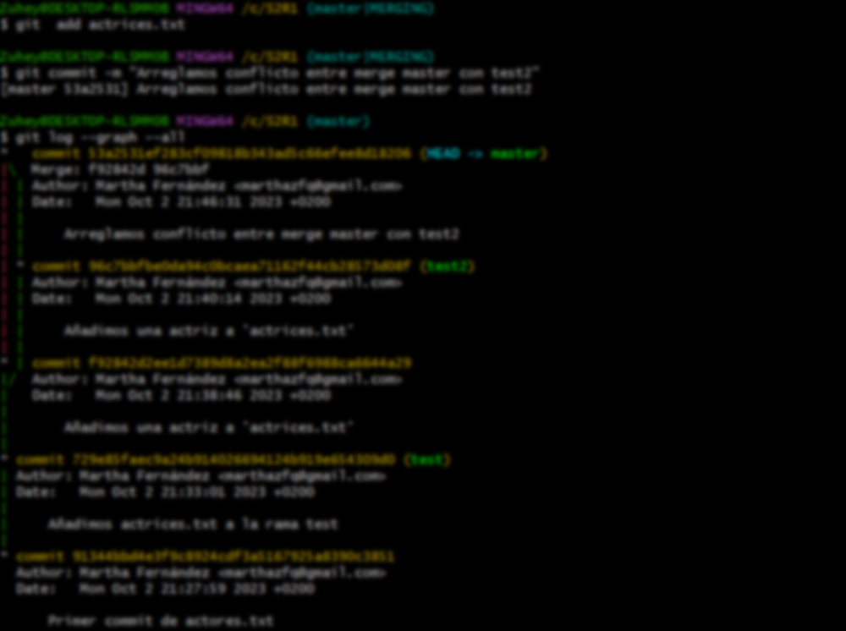



Martha Zuhey Fernández Quispe

**Fundamentos de Git I**

IES Mare Nostrum

Desarrollo de Aplicaciones Multiplataforma

**DESARROLLO DE INTERFACES**

# Fundamentos de Git I

## Instalación de Git

Instalación de Git en el sistema operativo y mostrar la versión a través de git --version:

## Configuración inicial

Aplicamos la configuración inicial a Git, indicando nombre, mail y configurando el editor de preferencia, en este caso, Visual Studio Code.

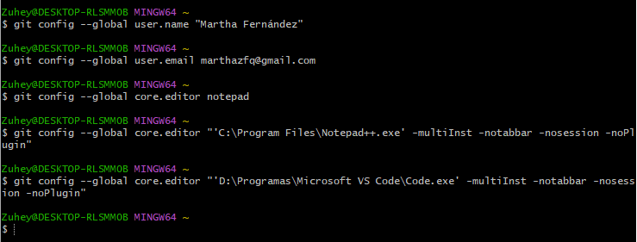

## A) git status tras eliminar “peliculas.txt”

## L) git status tras borrar “comidas.txt” y modificar “peliculas.txt”

## N) git status tras añadir al área de preparación “peliculas.txt” y “comidas.txt”

## Q) git status para mostrar “datos.bak” y carpeta “output”

## S) Git status tras crear “.gitignore” para evitar que salga la carpeta “output” y “datos.bak” en git status

## U) Git log –graph de todos los cambios

